Нам уже 15, но мы ещё растём.

Накануне Международного женского дня в МОУ СОШ № 17 прошёл Праздник Школы, который был посвящён 15 – летнему юбилею школы.
Судьба нашей школы складывалась очень драматически: строительство начиналось при одном строе, а закончилось при другом? В 1994 году был закончен монтаж каркаса и стеновых панелей, и финансирование прекратилось. От населения в городскую администрацию шли письма с вопросом: когда же продолжится строительство? Несмотря на то, что средств не хватало, было принято решение закончить строительство. И благодаря всем усилиям, начиная от рабочих и заканчивая любым работником СМУ, школа была спасена в буквальном смысле. На приёмке школы члены государственной комиссии высказали предложение принять школу по качеству работ на «отлично».
Впервые школа открыла двери 17 февраля 1997 года для 172 учащихся начальной школы. Функционировала тогда только левая половина здания, а другая при этом интенсивно достраивалась. Школьной столовой не было. Пирожки и булочки были привозными, буфет располагался в одном из кабинетов начальной школы. Преподавательский состав тогда состоял из 15 учителей, заместителя директора по учебно-воспитательной работе Глебовой Светланы Александровны и директора школы - заслуженного учителя Российской Федерации Бедретдинова Саяра Мергазимовича.
Сегодня в школе обучается 765 учащихся; работают 49 педагогических работников и 12 работников административно-хозяйственной части;18 педагогов школы имеют высшую, а 10 первую квалификационные категории. За 15 лет школа 17 добилась немалых успехов.
-Учителю математики Колбаско Ольга Антоновне присвоено Почетное звание «Заслуженный учитель РФ». За высокие достижения в воспитании и образовании подрастающего поколения педагоги школы награждены
- нагрудными знаками «Почетный работник общего образования РФ»,
- значком «Отличник народного просвещения»,
- Почетными грамотами Министерства образования Российской Федерации и Московской области,
- Почетной грамотой Московской областной Думы,
- Благодарственным письмом Губернатора Московской области,
- медалями «В память 850 - летия Москвы»,
- званием «Ветеран труда»,
- Благодарственными письмами администрации г.о. Орехово-Зуево,
-Почетными грамотами Управления образования администрации г.о. Орехово-Зуево.
-пять педагогов удостоены звания Лауреата премии Главы города в области образования.
Ежегодно учащиеся школы становятся победителями и призёрами городских олимпиад, творческих конкурсов. 7 учащихся, проявивших выдающиеся способности в области науки, искусства и спорта были награждены стипендией Губернатора Московской области. Третий год подряд школа - победитель городской спартакиады.
В 2008 году школа успешно прошла лицензирование и аккредитацию.
С 2009 года является социокультурным комплексом «Северное сияние». Комплекс предлагает своим учащимся широкий выбор дополнительных образовательных услуг на бесплатной и платной основе по направлениям: художественно-творческое, подготовка детей к школе, спортивно-оздоровительное, научно-практическое.
За 15 лет школа выпустила 4 золотых и 31 серебряного медалиста

В подготовке и проведении концерта, посвящённого Дню рождения школы приняли участие учащиеся школы, их родители, учителя, преподаватели и воспитанники Детской школы искусств имени Якова Флиера.
В честь 15- летнего юбилея коллектив школы был награждён Благодарственным письмом Главы городского округа Орехово-Зуево О.В.Апарина. В адрес школы пришла телеграмма от Совета депутатов. С поздравлениями выступили Депутат городского совета Шаталова Наталья Вячеславовна, заместитель директора ДШИ им. Якова Флиера Степанов Андрей Вячеславович, директор школы Солодинская Елена Леонидовна.
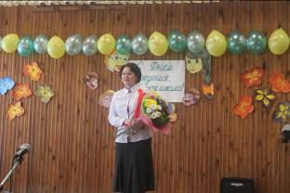
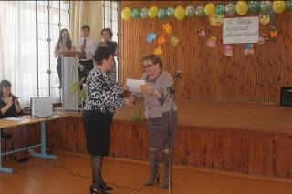
Наряду с поздравлениями коллектива школы с юбилеем, с наступающим Международным женским днём и пожеланиями здоровья, семейного благополучия, оптимизма и отличного настроения, Елена Леонидовна вручила Благодарственные письма Администрации городского округа Орехово - Зуево за многолетний добросовестный труд, большой вклад в воспитание подрастающего поколения заместителям директора по УВР Грошевой Марине Валерьевне, по ВР Митрофановой Ирине Юрьевне, учителю начальных классов Крицкой Светлане Евгеньевне, а также Грамоты Управления образования Администрации городского округа Орехово – Зуево заместителю директора по УВР Глебовой Светлане Александровне, учителям начальных классов Карчевской Елене Валерьевне и Савенковой Снежане Борисовне
В торжественный день мы говорили о тех учителях, которые впервые перешагнули порог своего нового места работы и стали первооткрывателями школы №17. Это заместитель директора по УВР Глебова Светлана Александровна, учителя начальных классов Карчевская Елена Валерьевна, Савенкова Снежана Борисовна, Филина Надежда Александровна ,Кротикова Ирина Владимировна.
15 летний юбилей работы в МОУ СОШ № 17 в 2012 году будут праздновать:
заместитель директора по УВР Грошева Марина Валерьевна,
заместитель директора по УВР Митрофанова Ирина Юрьевна,
учитель начальных классов Цыганова Галина Александровна,
учитель русского языка и литературы Куликова Ольга Сергеевна,
учитель математики Радькова Ольга Михайловна,
учитель физики Наумова Галина Георгиевна,
учитель ИЗО Жарова Оксана Григорьевна,
учитель английского языка Бедретдинова Сайнур Саяровна,
учитель биологии Жемчугова Татьяна Александровна,
заведующая школьной библиотекой Циркунова Татьяна Юрьевна,
социальный педагог Клёнова Анна Константиновна,
учитель начальных классов Ковалевская Ирина Владимировна,
учитель технологии, рабочий РКО Рябикин Анатолий Николаевич,
заведующая школьной столовой Кушнир Антонина Петровна,
учитель русского языка и литературы Жиглова Елена Фёдоровна,
уборщица служебных помещений Голубева Галина Леонтьевна.
В школе работают ветераны педагогического труда, чей стаж работы составляет более 30 лет:
учитель начальных классов Цыганова Галина Александровна
воспитатель ГПД Москова Александра Петровна
учитель начальных классов Костина Вера Федоровна
учитель английского языка Стасилевич Надежда Викторовна
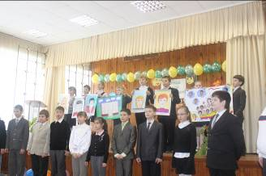
учитель математики Колбаско Ольга Антоновна
учитель физики Наумова Галина Георгиевна
учитель начальных классов Соколова Надежда Геннадьевна
учитель технологии и Рябикин Анатолий Николаевич.
Среди поздравлений учителям и родной школе, были инструментальные пьесы, танцы, стихи, шуточные сценки, песни. Оригинальный подарок преподнесли учащиеся 4 класса «А» (классный руководитель Карчевская Е.В.). Рассказ о школе, в которой учатся, они сопровождали портретами учителей, выполненными своими руками. Не обошлось и без сладкого подарка. В заключение концерта учащиеся 7 класса «Б» (классный руководитель Сологубова С.А.) и их родители преподнесли два торта со свечами.
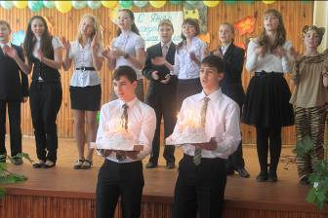
Задувая их, каждый педагог загадал желание.
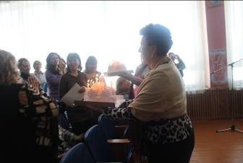
Проходят юбилеи, словно сны,
Как запятые в жизненном писании.
И вновь вперёд, к дыханию весны,
К вершинам творческих стремлений и познаний.

Заместитель директора по воспитательной работе Митрофанова И.Ю.

